视频解析P165〜P167：https://www.bilibili.com/video/BV1jY411b73f?p=165

文字解析：下方

二叉树类别
在 （59） 中，任意一个结点的左、右子树的高度之差的绝对值不超过1。（2011年上半年）
（59） A. 完全二叉树 B. 二叉排序树
C. 线索二叉树 D. 最优二叉树
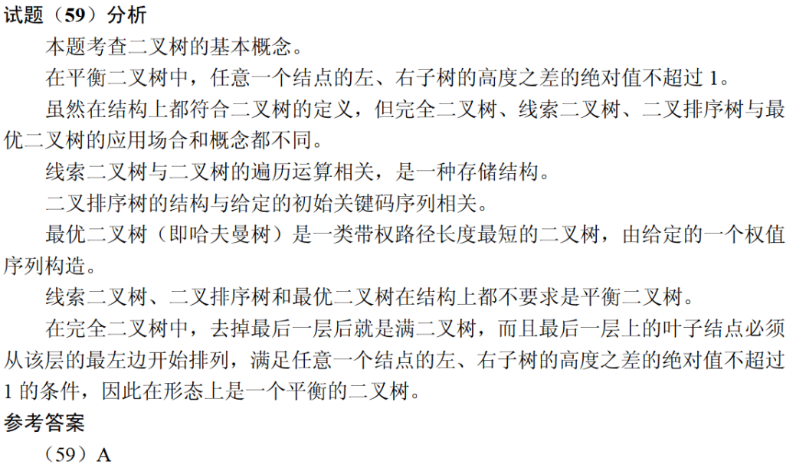

某二叉树的先序遍历序列为c a b f e d g，中序遍历序列为a b c d e f g，则该二叉树是 （59） 。（2015年上半年）
（59） A. 完全二叉树 B. 最优二叉树
C. 平衡二叉树 D. 满二叉树
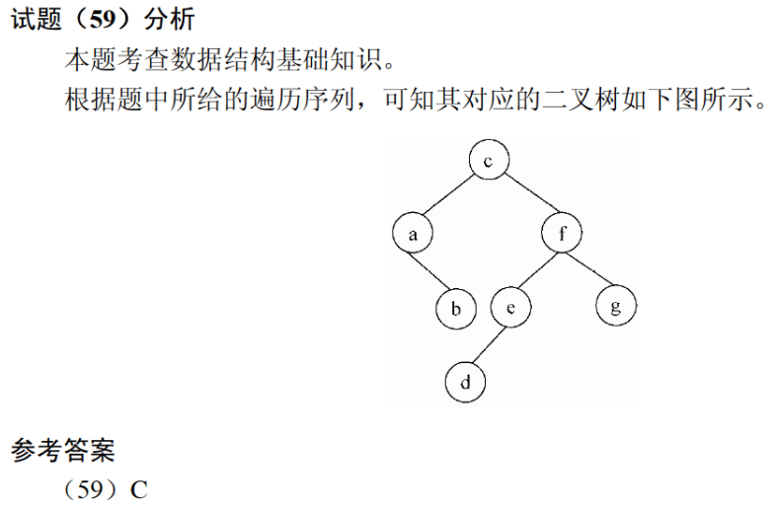

当二叉树的结点数目确定时， （58） 是的高度一定是最小的。（2021年上半年）
（58） A. 二叉排序树 B. 完全二叉树
C. 线索二叉树 D. 最优二叉树

